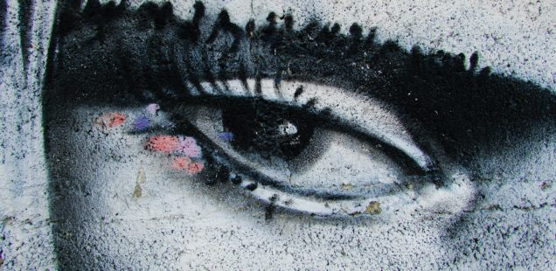

MIRAR LA REALIDAD CON OJOS RENOVADOS

*5 julio 2019 · por*[Cristianisme i Justícia](https://blog.cristianismeijusticia.net/author/admin" \o "Cristianisme i Justícia)*· en*[Ética](https://blog.cristianismeijusticia.net/category/etica), [Medios](https://blog.cristianismeijusticia.net/category/medios)

**Grupo de economía de CJ.**En oposición a las falsas “verdades” expandidas y vendidas como ciertas, proponemos la veracidad de unes informaciones que provienen de una mirada a la realidad con ojos renovados.

Las falsas noticias envueltas con certezas aparentes provienen de la no aceptación de la realidad. Porque no se acepta la realidad es por lo que se producen las falsas noticias. Si nos preguntamos a quienes benefician estos trueques hacia la falsedad, convendríamos en que los beneficiarios son los poderosos, los opresores, los guardianes del gran capital o los sensacionalistas profesionales sin escrúpulos.

Falsa noticia puede ser el silencio sobre hechos que podrían remover la conciencia de la opinión pública. En determinados momentos interesa comunicar la cantidad de [ahogados en el mar Mediterráneo](https://blog.cristianismeijusticia.net/2016/06/20/cuando-llegaron-las-puertas-europa-la-prensa-se-desperto) incluso con imágenes impactantes como la de aquel niño muerto en la playa. En otros momentos, por razones inconfesables ya no se dan noticias sobre estos hechos para que la opinión pública crea que ya no se existen. Este silencio pude anestesiar la conciencia popular.

Falsa noticia, otras veces, puede ser la repetición de unos hechos o acciones que, de facto, o no han acontecido o, si acaso, de forma diversa a la realidad. Llega un momento que para amplios sectores de la opinión pública pueden ser aceptados como ciertos. “Verdades” con un contenido falso; es decir: estafa, inmoralidad y explotación.

La misión informativa corresponde en gran parte a los gestores sociales de la comunicación, pero en formato personalizado nos corresponde a todos mediante la formación de una conciencia recta, fundamentada en valores básicos y el discernimiento de los medios informativos que nos merecen más confianza y objetividad.

El ciudadano medio ha de poder identificar los grupos económicos, políticos y sociales que están detrás de los medios informativos. Esta identificación puede garantizar o poner en duda la comunicación.

En medio del inmenso bosque de tan diversas informaciones y de intereses que los sostienen es fundamental el ir mirando la realidad con ojos renovados. **No sólo saber discernir sobre las fuentes de información sino renovar nuestra visión de la realidad a partir de los valores fundamentales de nuestra conciencia** como son la justicia social, el respeto por los derechos humanos, la honradez, la humilde aceptación de limitaciones, el amor a la verdad y el testimonio de aquellas tradiciones morales y religiosas que en su conjunto favorecen el desarrollo humano.

Entre estos factores que nos pueden ayudar a esta mirada con los ojos renovados hay que valorar a aquellos profetas que a pesar del tiempo transcurrido mantienen una notable actualidad. Es muy importante constatar que muchos de los problemas sociales actuales ya se daban en épocas remotas. [Hubo profetas en la historia del antiguo Israel](https://blog.cristianismeijusticia.net/2018/11/15/entrevista-gonzalez-faus-silencio-grito-budismo-profetas-israel) que denunciaron falsedades y engaños en los negocios, en las esperanzas de ayudas de grandes imperios. En los tribunales de justicia y en la adaptación de nuevas idolatrías que respondían a la cultura de los poderosos.

**Las falsas noticias nacen porque no se quiere ver la verdadera noticia que va en contra de intereses dominantes**. Hay un trueque de la interpretación de la realidad para que favorezca al poder dominante. Y esto no solamente se daba en la forma de gobernar o de establecer unas leyes generales, sino también se daba en las deudas, las balanzas de los mercados y la venta de esclavos o mujeres.

Isaías, Jeremías, Amos, etc. con sus denuncias intentaban limpiar y renovar la mirada de sus conciudadanos para que descubrieran la verdad, tapada por los intereses del sistema opresor de aquellos tiempos. Los profetas hablaban en nombre de Dios. Sus palabras transmitían una imagen del Dios de la verdad frente al engaño organizado.

Buscar y defender la verdad, desenmascarar las falsas noticias y los intereses que las promueven, como en aquellos tiempos, como en la actualidad, no solamente no resulta fácil, sino que puede ser peligroso. “La verdad os hará libres” aunque pueda comportar un precio.

**Imagen de**[**Dimitris Vetsikas**](https://pixabay.com/es/users/dimitrisvetsikas1969-1857980/?utm_source=link-attribution&utm_medium=referral&utm_campaign=image&utm_content=1725950)**en [Pixabay](https://pixabay.com/es/?utm_source=link-attribution&utm_medium=referral&utm_campaign=image&utm_content=1725950" \t "_blank)**

<https://blog.cristianismeijusticia.net/2019/07/05/mirar-la-realidad-con-ojos-renovados>